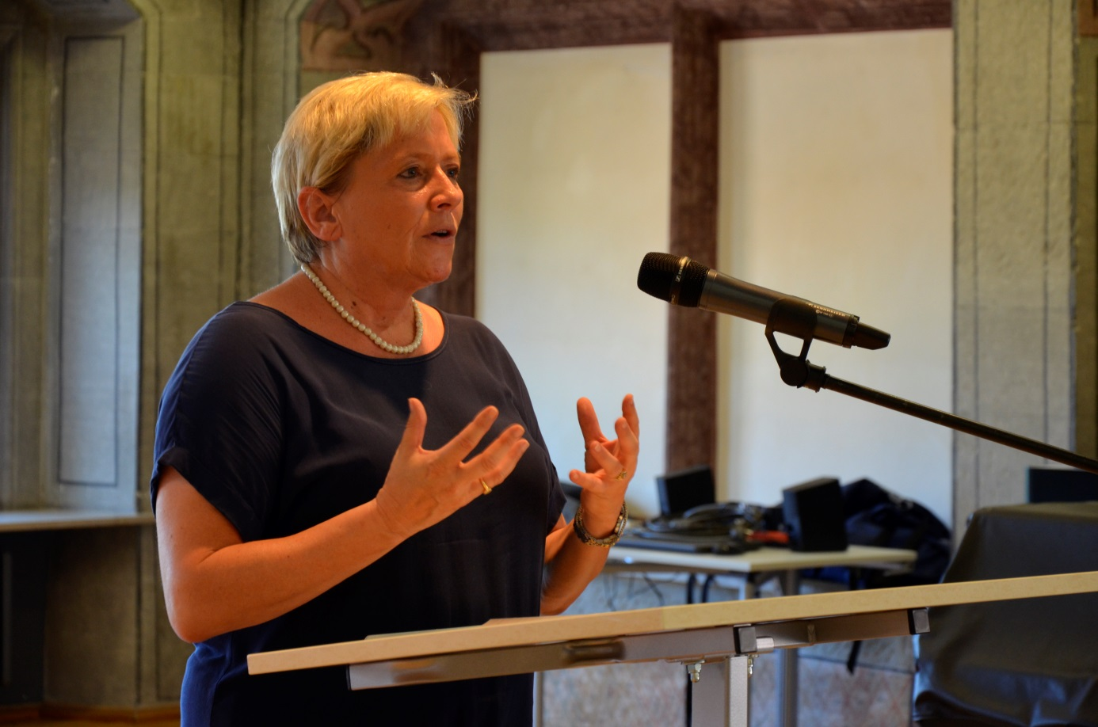

Kultusministerin besucht neue Schulleiterinnen und Schulleiter auf der Comburg

Die heiß ersehnte Ferienzeit hat begonnen - nicht aber für die neu bestellten Schulleiterinnen und Schulleiter, die just ihr Amt übernommen haben und zu Beginn des neuen Schuljahrs 2018/2019 ihre neuen Tätigkeiten in der Schule aufnehmen werden. Kurz zuvor als künftige Schulleitung bestellt, erhalten sie in der ersten Ferienwoche einen Teil ihrer Einführungsfortbildung auf der Comburg, um gut vorbereitet den Dienst anzutreten. Kultusministerin Dr. Susanne Eisenmann besuchte die frisch gebackenen Schulleitungen während des Seminars auf der Comburg.

Traditionell professionalisieren sich die neuen schulischen Führungskräfte in der ersten bzw. der zweiten Woche der Sommerferien auf der Comburg für ihre zukünftigen Schulleitungsaufgaben mit der Einführungswoche, an die sich zwei weitere Fortbildungswochen über zwei Schuljahre verteilt anschließen.

In ihrer Rede bedankte sich Ministerin Dr. Susanne Eisenmann bei den neuen Schulleiterinnen und Schuleitern für die Übernahme dieser anspruchsvollen Aufgabe. „Schulleiterinnen und Schulleiter sind entscheidend für die Motivation der Lehrkräfte, für die Qualitätsentwicklung an der Schule und damit auch für den Erfolg einer Schule und der Schülerinnen und Schüler“, erklärte die Kultusministerin. Auf großes Interesse stieß beim Publikum das geplante Konzept zur Stärkung der Schulleitungen.

Im Anschluss stand die Ministerin über eine Stunde für einen persönlichen Austausch mit den Schulleiterinnen und Schulleitern bereit. Wo drückt der Schuh? Was sollte dringend in den Blick genommen werden? Die Ministerin blieb keine Antwort schuldig und erwies sich als profunde Kennerin des Schulsystems, gut informiert und mit einem offenen Ohr für die Belange der Schulleitungen.
Neben Lehrerversorgung, Digitalisierung und vorhandene Ressourcen wurde intensiv über die unterschiedlichen Belange der einzelnen Schularten gesprochen. Die Kultusministerin betonte, dass an den Schulen nach vielen Veränderungen Ruhe und Verlässlichkeit gefragt seien. Die Ministerin informierte außerdem über das neue Qualitätskonzept, dessen Ziel es sei, das baden-württembergische Schulsystem nachhaltig für Qualität und Leistung zu stärken. Hierfür würden derzeit im Ministerium mit der Gründung des Instituts für Bildungsanalysen und dem Zentrum für Schulqualität und Lehrerbildung entscheidende Weichen gestellt. Der lange Applaus zeigte der Kultusministerin, dass nicht nur die Botschaft angekommen, sondern der Besuch willkommen war.

